Archivní číslo vzorku
Odběrové číslo vzorku
Pořadové číslo karty vzorku v databázi | 421
Místo | Stranice
Objekt | Tvrz
Místo odběru popis | Vzorky:  Ke zjištění koncentrace anionů vodorozpustných solí bylo dodáno 5 vzorků odebraných z omítkových vrstev z východní fasády objektu:  vzorek materiál odběr vzorku na fasádě  1 intonako s výkvěty solí východní fasáda, 1.patro  2 intonako východní fasáda, 1.patro  3 jádrová malta východní fasáda, 1.patro  4 spárová malta východní fasáda, 1.patro  5 spárová malta východní fasáda, 2.patro  Pro analýzu byly dodány 2 vzorky. Vzorek V1 je jádrová omítka odebraná z východní fasády tvrzi. Vzorek P je písek hnědo-okrové barevnosti, který má být použit při rekonstrukci sgrafitové výzdoby.  vzorek materiál analýza  V1 jádrová malta, vých. fasáda silikátová analýza  granulometrie plniva  P písek granulometrie
Místo odběru foto | 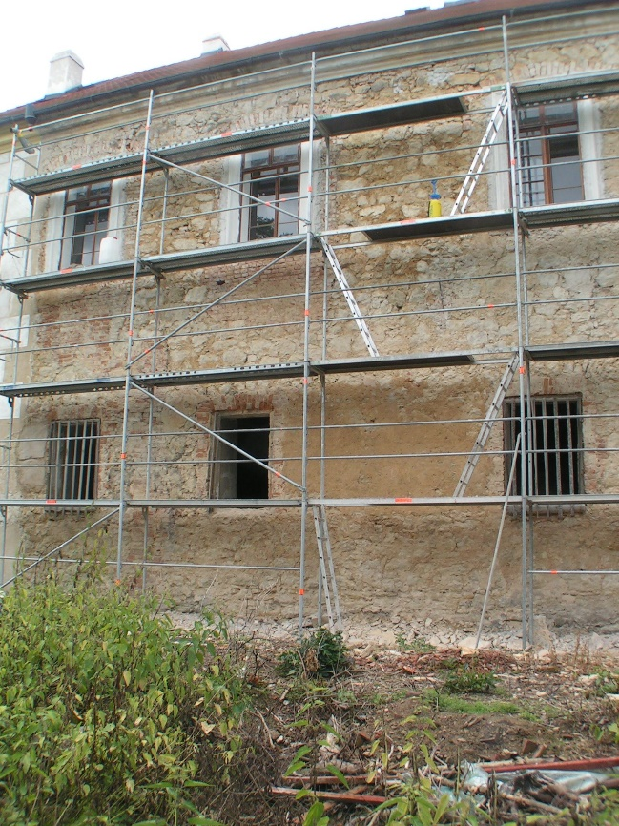
Typ díla | fasáda
Typ podložky (v případě vzorků povrchových úprav / barevných vrstev)
Datace objektu
Zpracovatel analýzy | Vyskočilová Renata
Datum zpracování zprávy k analýze | 28. 5. 2005
Číslo příslušné zprávy v databázi zpráv | 2005_15

Výsledky analýzy
Tab.1: Koncentrace anionů vodorozpustných solí:

 | sírany  (SO₄²⁻) |  | dusičnany  (NO₃⁻) |  | chloridy  (Cl⁻) |  | materiál
vz.č. | % | mmol/kg | % | mmol/kg | % | mmol/kg
1 | 0,14 | 15 | 0,07 | 11 | 0,11 | 31 | intonako  s výkvěty
2 | <0,01 | <1 | <0,01 | <2 | <0,01 | <3 | intonako
3 | 0,05 | 5 | 0,13 | 21 | 0,2 | 56 | jádrová malta
4 | 0,1 | 10 | <0,01 | <2 | <0,01 | <3 | spárová malta
5 | 0,13 | 13 | <0,01 | <2 | <0,01 | <3 | spárová malta

Souhrn:

Z provedeného průzkumu obsahu solí na východní fasádě je zřejmé, že soli jsou více koncentrovány v povrchových omítkách – v intonaku a jádrové maltě. V povrchových vrstvách omítek je vysoká koncentrace chloridů a dusičnanů, přičemž koncentrace solí roste směrem do jádrové omítky. Chloridy a dusičnany nebyly zjištěny ve vzorcích odebraných ze spárové malty (vzorek 4,5).

V intonaku (vzorek 1) byla zjištěna mírně zvýšená koncentrace síranů, mírně zvýšené koncentrace byly naměřeny i u vzorků odebraných ze spáry zdiva (vzorek 4, 5). Síran vápenatý (sádrovec) ve vzorcích nebyl prokázán.

Silikátová analýza a granulometrie plniv

Pomocí silikátové analýzy byl zjištěn obsah pojiva (CaCO₃) a plniva ve vzorku omítky V1, určen obsah rozpustného SiO₂ odpovědného za hydraulické vlastnosti maltovin. Při výpočtu byl obsah SiO₂ vztažen na pojivo malty.

U plniv bylo zjištěno zastoupení jednotlivých frakcí písku přesátím plniv na sadě sít o velikosti oka 8 mm až <0,063 mm.

Výsledky:

Tab.2: Chemické složení malty V1
vzorek V1 | obsah (hm.%)
rozpustný podíl (pojivo) | 25,4
rozpustný SiO₂ | 1,5
rozpustný SiO₂  (vztaženo na rozpustné složky) | 5,4
nerozpustný podíl (plnivo) | 73,1

Analyzovaná omítka byla připravena z bílého vzdušného vápna. Obsahuje nízké množství pojiva CaCO₃ (cca 25 %). Množství SiO₂ v omítce je nízký (1,5 %), resp. 5,4 % v pojivu.

Plnivem omítky (vzorek V1) je říční písek s vysokým obsahem jílových minerálů s vysokým obsahem železa, které zbarvují písek a maltu do okrové barevnosti. Zrna písku jsou křemičitá, nejvíce jsou zastoupena zrna o velikosti 0,125 až 1 mm, které v plnivu tvoří cca 75 %.

Pro srovnání byl analyzován zadavatelem dodaný vzorek písku P, který se vyznačoval velmi blízkou distribucí velikosti částic jako písek použitý na jádrovou omítku malty. Shodně se jedná o říční křemičitý písek s vysokým obsahem železitých minerálů, které dávají písku okrovou až hnědou barevnost.

Zastoupení jednotlivých frakcí písku použitého při přípravě malty (V1) a vzorku dodaného písku (V2) je uveden tabulce, procentuální zastoupení frakcí je graficky znázorněno v grafu.

velikost částic (mm) V1 (hm.%) P (hm.%)  <0,063 0,4 3,2  0,063 2,1 1,8  0,125 17,1 6,9  0,250 37 29,2  0,5 21,8 36,9  1 10,3 14,1  2 7,5 3,8  4 3,8 1  8 - 2,9 | Legenda: záchyt na sítu  p propad sítem
- receptura historické malty

Ze silikátové analýzy bylo vypočítáno původní složení malty (V1). V maltě bylo vypočítáno použité množství pojiva (vápenný hydrát, vápenná kaše) a plniva. Na závěr byl určen poměr míšení pojiva a plniva v hmotnostních a objemových dílech.

písek:váp. kaše  (hm.d.) | písek:váp. hydrát  (hm.d.) | písek:váp. kaše  (obj.d.) | písek:váp. hydrát  (obj.d.)
2:1 | 4:1 | 1,6:1 | 4,5:1

Souhrn:

Vzorek omítky odebraný z východní fasády tvrzi ve Strenicích je chudá vápenná omítka s nízkým obsahem pojiva (25 %). Pojivem malty je bílé vzdušné vápno, plnivem je křemičitý písek s vysokým obsahem jílových minerálů s vysokým obsahem Fe.
Malta byla připravena z vápenné kaše nebo vápenného hydrátu míšením s pískem v poměru 4:1, resp. s vápennou kaší v poměru písek: kaše 2:1 (hm.); v objemových dílech byla vápenné kaše smíchána s pískem v poměru (1,6:1), resp. na 4,5 díl písku byl vzat 1 dílu vápenného hydrátu.

Fotodokumentace analýzy

